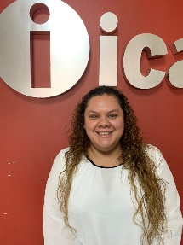
ROCIO ALEJANDRA MARES LÓPEZ
JEFE DE DEPARTAMENTO
ENCARGADA DEL DEPARTAMENTO DE CONTABILIDAD
DIRECCIÓN DE ADMINISTRACIÓN Y FINANZAS

CLAVE/NIVEL DE PUESTO  SD1 | Experiencia  Encargada de la Jefatura del Departamento de Contabilidad • ICAI • 29 de marzo 2021 a la fecha  Apoyo Administrativo • Servicios de Salud del Estado de Coahuila • 01 de mayo de 2020 – 28 de marzo 2021  Jefe del departamento de Tesorería • REPSS • Marzo 2019 – Mayo 2020  - Auditor • ASEC • Septiembre 2015 – Septiembre 2018

Educación
- Licenciado en Contabilidad • Mayo de 2012 • Facultad de Ciencias de la Administración de la U.A. de C.

